编程语言：Python3.7

注意：直接运行McTwo.py会报错，这是因为为了区分，我将数据集单独存在了一个文件夹中，因此算法会找不到数据集文件。如果需要运行请将数据集移动到McTwo所在文件目录。此外，一些编辑器可能无法测试部分文件（比如说Geany无法运行后两个文件），这是因为编辑器分配的内存太小，需要设置其参数。

McTwo.py：按照原来论文复现的McTwo算法，其中BFS是自己用Python实现的。它会把所有数据集全部一次性测试完毕。它会从配置文件config.ini读取要处理的文件，以及算法需要给定的一些常量值，算法的输出是打印各个数据集的训练结果。输出的格式是：

文件名

McOne和McTwo两步所选的特征数量

数据输出列表各个数据含义(Sn | Sp | Acc | Avc | MCC)

SVM输出结果列表

NBayes输出结果列表

DTree输出结果列表

NN输出结果列表

Output文件保存着程序运行的结果，以及各个数据集的测试结果的excel表。这里我们使用的是Excel来画出的直方图。

config.ini文件是算法的配置文件，其部分内容是：

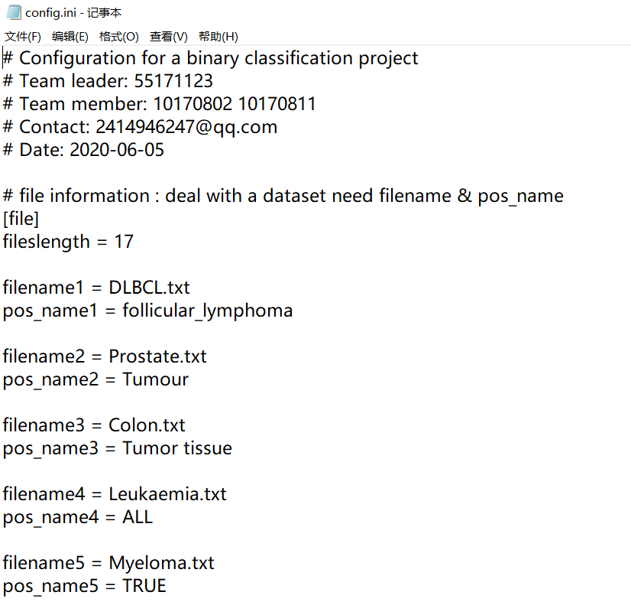

程序运行的部分截图如下所示：

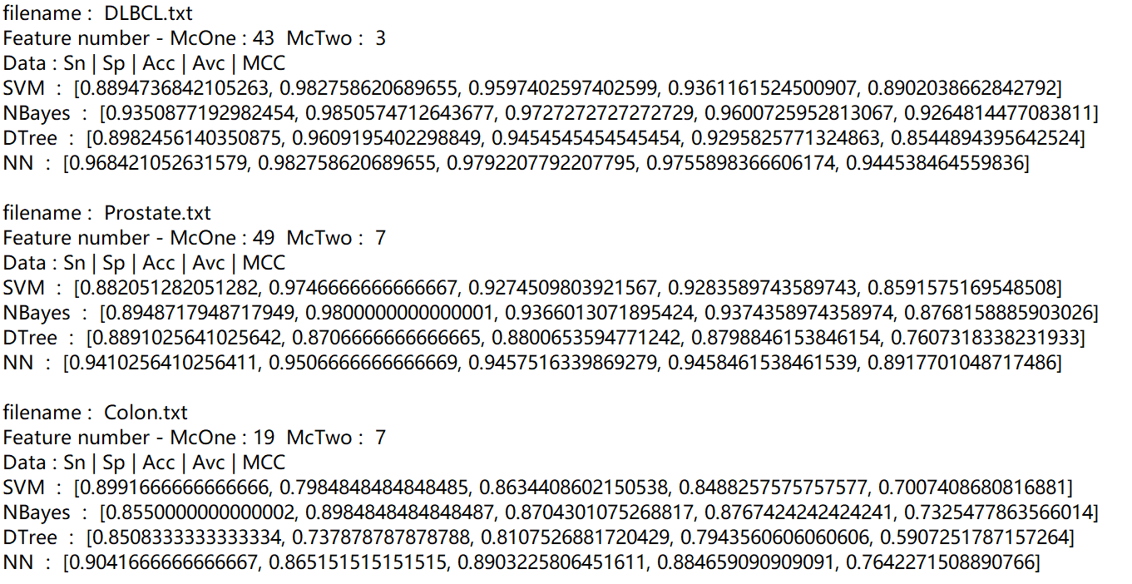

整个程序的运行结果存在Output目录下的mctwo_datasets_result.txt文件。

Output目录下的new_datasets_result.txt文件保存的是测试的新的四个数据集结果。